Présentation des plats

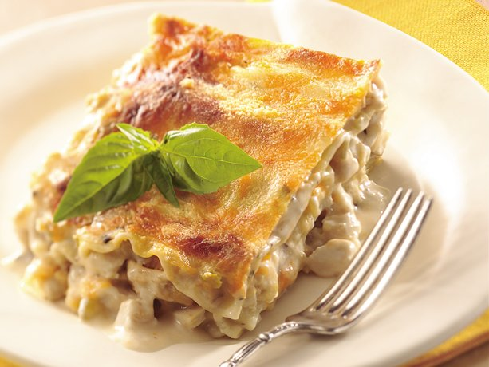
Lasagne au poulet

Ingrédients : pâte type lasagne, escalopes de poulet, crème légère, fromage type emmental et épices
Caractéristiques :
Historiquement, c’est notre meilleur plat dans la session Pâtes. Lasagne très appréciée des gourmands (la part est très copieuse).

****************************************************************************************
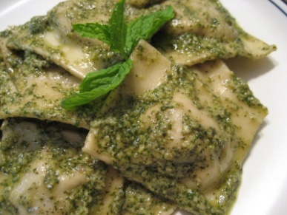
Ravioli 4 fromages sauce brocolis

Ingrédients : pâte type ravioli 4 fromages, brocolis, lait et épices
Caractéristiques : Des pâtes sont très appréciées des clients qui ne font jamais la cuisine, car cela les permet d’avoir un repas consistant.

****************************************************************************************

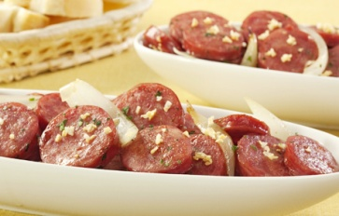
Saucisses fumées aux oignons

Accompagnement : riz parfumé aux lardons et salade de poivrons grillés
Caractéristiques :La plupart de nos clients le demande pour le déjeuner. Un repas bon et équilibré.

****************************************************************************************

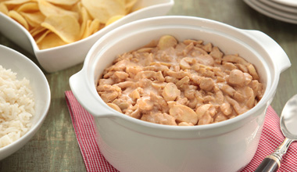
Poulet stroganoff

Accompagnement : riz parfumé aux lardons et salade de poivrons grillés.
Caractéristiques : Repas très équilibré, avec un excellent rapport protéine/calorie. Le poulet plaît à la majorité des clients, surtout avec sa sauce plutôt douce.

****************************************************************************************

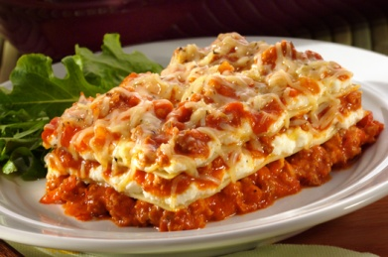
Lasagne bolognaise

Ingrédients : pâte type lasagne, viande bœuf hachée, crème légère, fromage type emmental et épices
Caractéristiques : Une valeur sûre. Lasagne très appréciée des gourmands (la part est très copieuse).

****************************************************************************************
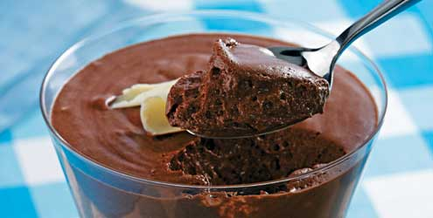
Mousse au chocolat noir

Ingrédients : chocolat noir, lait, rhum, œufs
Caractéristiques : La grande star dans notre carte de desserts. Dessert léger qui propose une option supplémentaire à la traditionnelle Danette chocolat.

Les différents plats ci dessus sont proposés en menu avec boisson et dessert.

